**Профилактика оптической дисграфии у детей старшего дошкольного и младшего школьного возраста.**

**Гусева Татьяна Геннадьевна**

**учитель-логопед**

**МБОУ «Ковылкинская СОШ №2»**

Письмо — сложный вид психической деятельности, требующий полноценного формирования и взаимодействия сенсомоторных, высших психических функций, мыслительных операций и речи. Для овладения письменной речью ребёнком и в дальнейшем отсутствия проблем в обучении необходима огромная подготовительная работа. Поэтому педагоги и логопеды обязательно уделяет внимание развитию у детей двигательных функций рук и графомоторных навыков, формированию у них навыков языкового анализа и синтеза.

Учитывая опыт работы многих специалистов в области коррекции дисграфии, хотелось бы обратить внимание на один из них, который был предложен О.И. Крупенчук – рисование по клеткам, подготовка руки к письму, профилактика оптической дисграфии. Причинами этого вида дисграфии является задержка в формировании важных для письма функциональных систем (зрительной, двигательной, слуховой), которая выражается в:

- отсутствии ориентации на листе бумаги;

- искаженном написании букв;

- замене рукописных букв, имеющих графическое сходство;

- нарушении индивидуализации структуры слов (перестановка,пропуски,добавления букв,слогов, слитное\раздельное написание частей нескольких слов, смещение границ слов);

- искажении структуры предложения (смещение границ слов , отсутствие обозначения границ предложения).

Вид деятельности - рисование по клеткам имеет широкий масштаб, так как направлен не только на коррекцию, а в основном на профилактику нарушений письма, и решает следующие задачи:

- развитие межанализаторного взаимодействия: зрительно-двигательных функций; способности запоминать и воспроизводить пространственную и временную последовательность действий или символов; развитие зрительного и слухового внимания;

- развитие мыслительных операций: сравнения, сопоставления, классификации, символизации, анализа и синтеза, абстрагирования; формирование навыков планирования деятельности;

- развитие мелкой моторики рук.

Предложенный вид работы может быть применён к детям старшего дошкольного и младшего школьного возраста. Использовать рисование по клеткам можно: на индивидуальном занятии по коррекции звукопроизношения на завершающем этапе в детском саду и школе; на фронтальном логопедическом занятии в детском саду и школе; на фронтальном занятии по развитию мелкой моторики рук в детском саду; на занятии по рисованию на подготовительном этапе в детском саду; на уроке в школе на этапе чистописания; на индивидуальных и групповых занятиях с детьми с ОВЗ как обязательный элемент коррекции.

Рисование по клеткам необходимо начинать с простых элементов, которые будут повторяться в последующих орнаментах, буквах и цифрах.

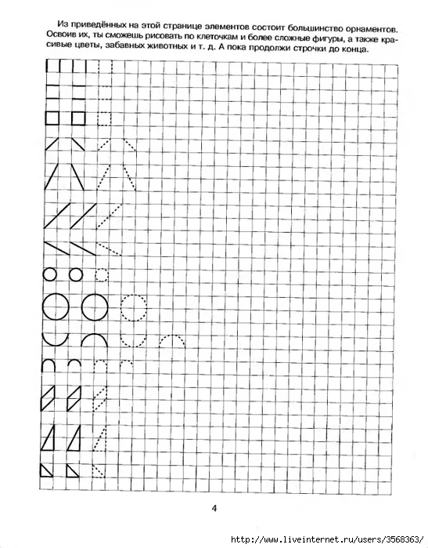

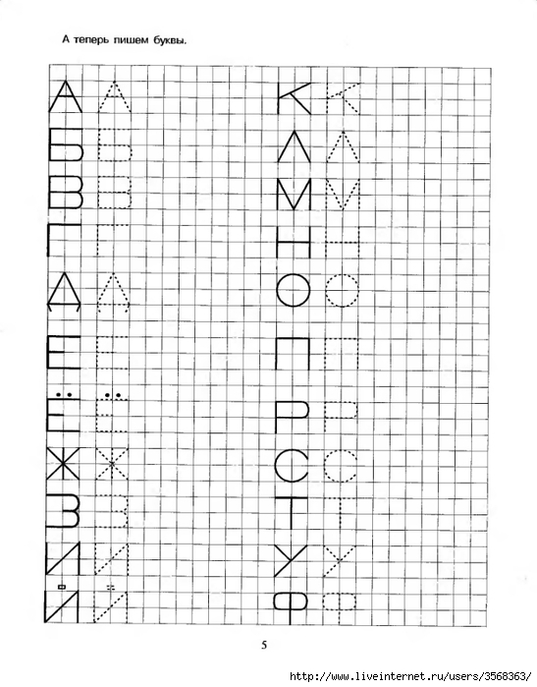 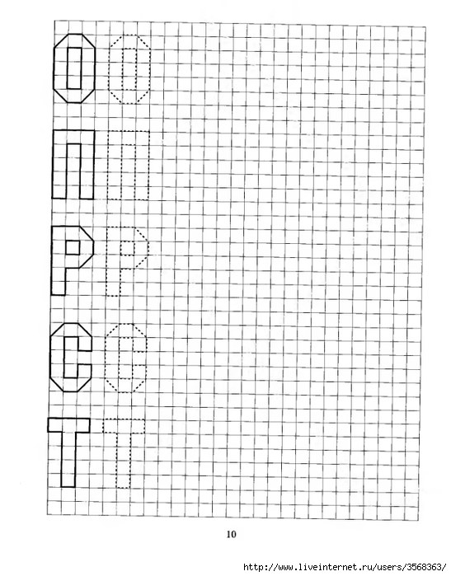

Задачи меняются и усложняются постепенно:

- рисование элемента в одной клетке;

- продолжение узора;

- увеличение масштаба узора или рисунка (2/2, 3/3, 4/4,5/5);

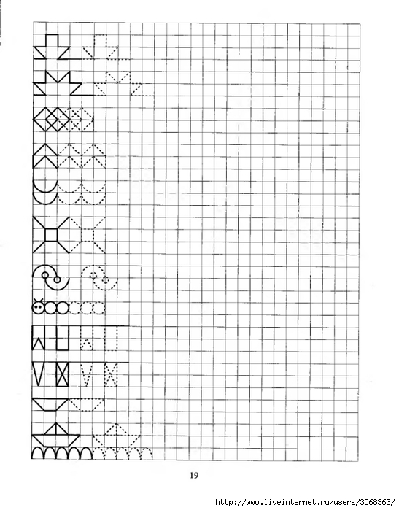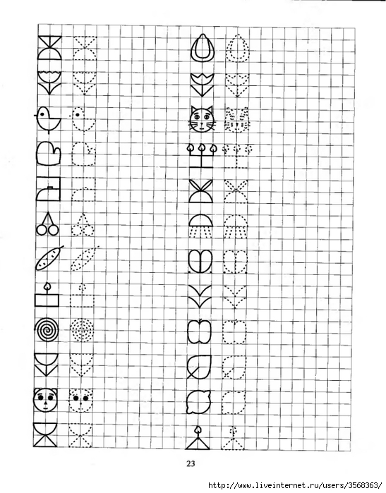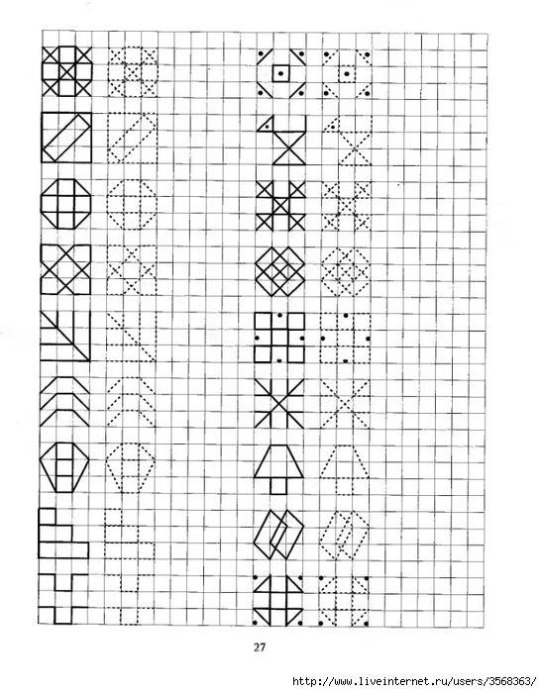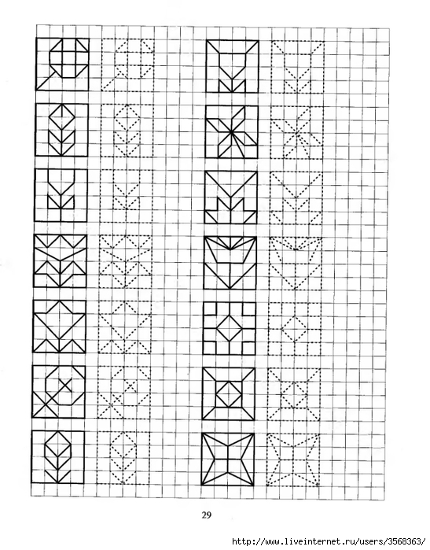

- обведение штриховых линий;

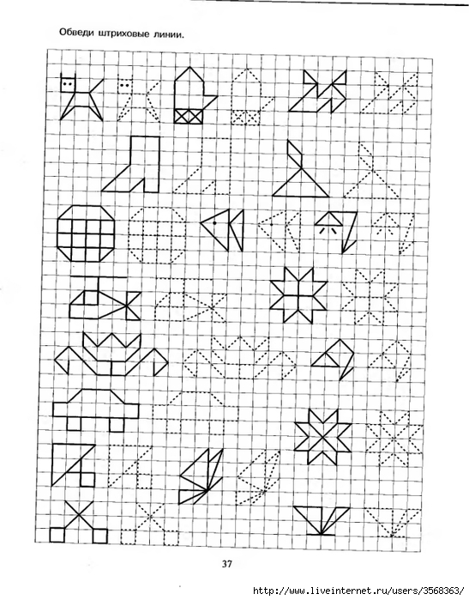

- срисовывание по клеткам;

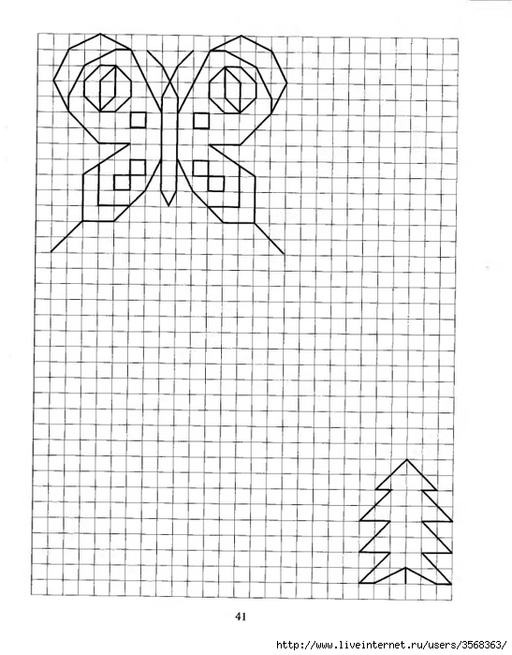

- рисование в зеркальном отражении;

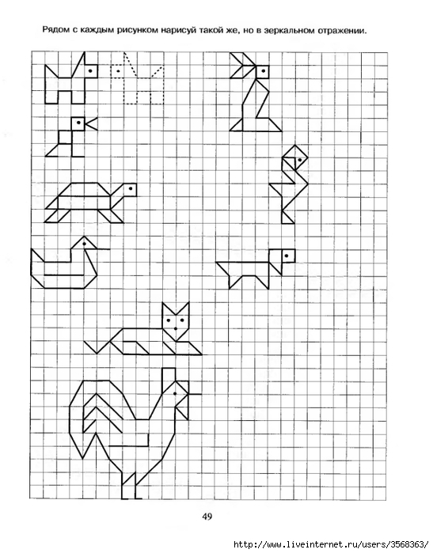

- рисование-зашифровывание букв и цифр с помощью рисунков;

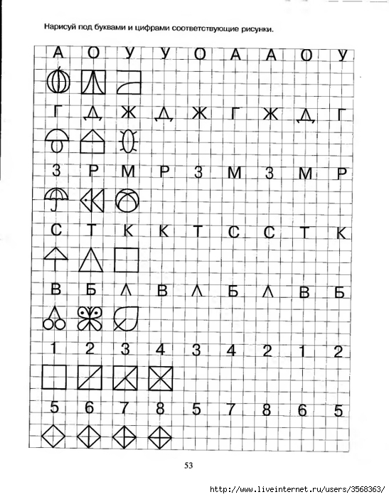



- графические диктанты;

От точки 2 клетки влево, 2 клетки вниз. 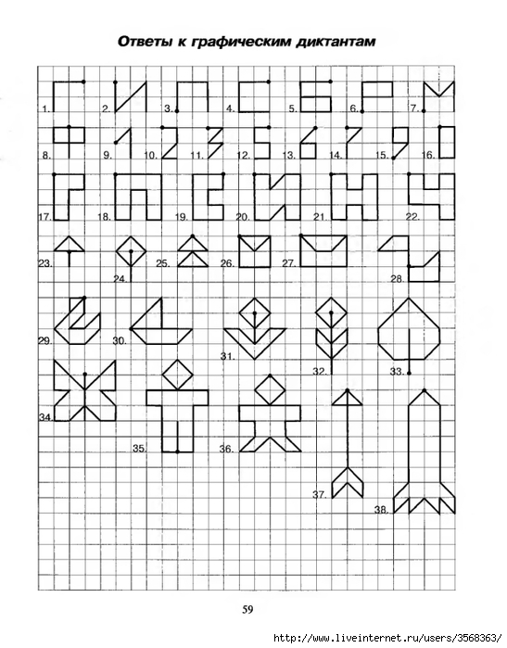

- рисованные примеры на сложение и вычитание;

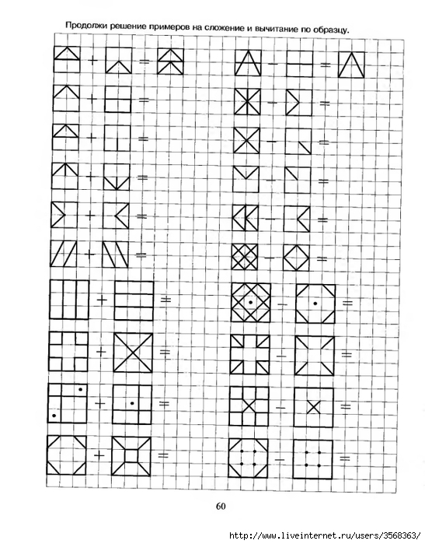

Успехов в работе!